
LIETUVOS BADMINTONO FEDERACIJOS 60 – MEČIO PROGOS MINĖJIMO VAKARAS

KONCEPCIJA
Data: 2022.12.02
Vieta: Kaunas (vieta balsuojama)
Laikas: 19:00 – 00:00 (galima ilgiau)
PROGRAMA
- 19:00 – 19:30 – atvykimas (pasitikimo kokteilis ir fotografavimasis prie foto sienelės)
- 19:30 – 20:00 – sėdimasis prie stalų.
- 20:00 – 20:10 – Prezidento įžanginis žodis.
- 20:10 – 20:15 – renginio vedėjų prisistatymas ir karšto maisto pristatymas.
- 20:15 – 20:30 – iškilminga vakarienė.
- 20:30 – 20:45 – pertraukėlė.
- 20:45 – 21:30 – renginio programa (scenarijus kuriamas, renkant medžiagą, senas nuotraukas, straipsnius, faktus).
- 21:30 – 21:45 – pertraukėlė.
- 21:45 – 22:15 - 2 – oji renginio dalis.
- 22:15 – 22:30 – kviečiami pasisakyti norintys.
- 22:30 – 23:30 – koncertas (bandysime kalbinti Steponą Najušką).
- 23:30 – 00:00 – torto valgymas.
- 00:00 – 02:00 – apskrito stalo diskusijos, bendravimas.
Renginyje stalai apskriti, vardinės sedėjimo vietų kortelės. Renginio dalyvio kaina 50 EUR maitinimo išlaidos + alkoholis pagal faktą.
Planuojamas dalyvių skaičius – 60 asm. 60x50 = 3300 EUR
Kvietimo maketavimas – 30 Eur
Moliniai medaliai – 60 x 2,5 = 150 EUR
Projektoriaus nuoma - 30 EUR
Padėkų, raštų spausdinimas – 100 EUR
Tortas – 150 EUR
Garso aparatūra yra.
Viso: 3760 EUR

SVEČIŲ SĄRAŠAS

Tai yra preliminarus kviestinių svečių sąrašas. Jį galima keisti ir koreguoti.
SIŪLYMAS – DOTUOTI VISUS ARBA TIK PAŽYMĖTUS ŽVAIGŽDUTE. NEPAŽYMĖTIEMS RENGINIO KAINA 80 EUR.

- Pirmasis čempionas *
- Gediminas Stankevičius *
- Antanas Narvilas *
- Kęstutis Bilius *
- Laima Patašienė *
- Arūnas Petkevičius *
- Steponas Januška *
- Arnoldas Slušnys *
- Algirdas Lukas Kepežinskas *
- Aurimas Kamantauskas *
- Giedrė Liorančaitė *
- Vaidotas Sruogis *

KLUBŲ VADOVAI ( visi žymimi *)

- Kęstutis Navickas
- Donatas Narvilas
- Aurelija Pakšytė
- Marijus Stankevičius
- Karolis Šemeta
- Linas Supronas
- Edgaras Slušnys
- Vilmantas Liorančas
- Sergėjus Leonovičius
- Rimantas Lavrukaitis
- Gnedojus Nikolajus
- Aivaras Kvedarauskas
- Rymantas Sidaravičius
- Dalius Juodsnukis
- Ramūnas Bilius
- Ramūnas Grušas
- Vidas Martinkus
- Andžej Mackevič
- Marius Šlaustas
- Genadijus Plavinas
- Raimundas Masevičius
- Algirdas Kepežinskas
- Juozas Špelveris
- Egidijus Šubinas
- Vidimantas Parnarauskas
- Paulius Juras
- Salvinija Tarvydaitė
- Tomas Kiveris
- Ramūnas Kavaliauskas

VK NARIAI, KURIE NE KLUBŲ VADOVAI (*)

- Darius Likas
- Tadas Ivanauskas
- Vaida Čekauskienė
- Edita Likienė
- Evaldas Bradūnas
- Vaida Slušnienė

OFICIALŪS (*)

- LTOK
- Švietimo ir sporto ministerija
- Povilas Bartušis
- Alan Plavin
- Gerda Voitechovskaja
- Mark Šames
- Akvilė Stapušaitytė

KOMISIJŲ NARIAI
- Laima Chomskytė
- Artūras Michejenko
- Audrius Lesinskas
- Aivaras Ūzas
- Gediminas Zaborskis
- Dovydas Razas
- Vytautė Fomkinaitė
- Karina Gaidukaitė
- Slukonas
- Dainius Mažėtis
- Živilė Simonaitytė
- Artūras Sirbikė

Į renginį turi būti privaloma registracija iki 2022.11.15!!! Vardiniai kvietimai yra neperleidžiami.

Taip pat klubams gali būti išsiųsti kvietimai, kas iš narių norėtų dalyvauti už mokestį.

Taigi sąmata yra preliminari ir kis nuo dalyvaujančių skaičiaus.

MINĖJIMO VIETOS PASIŪLYMAI

- Kaimo turizmo sodyba Šaltupis. Kaina 50 EUR maistas, aptarnavimas ir nakvynė su pusryčiais. Alkoholiu turima pasirūpinti patiems.
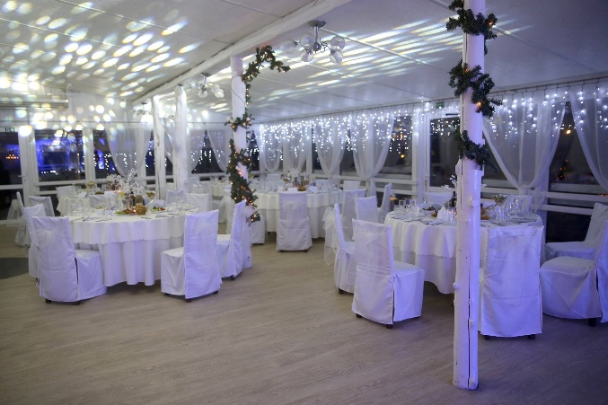
www.saltupis.lt
Sodyba įsikūrusi Prienų rajone, Išlaužo miestelyje.
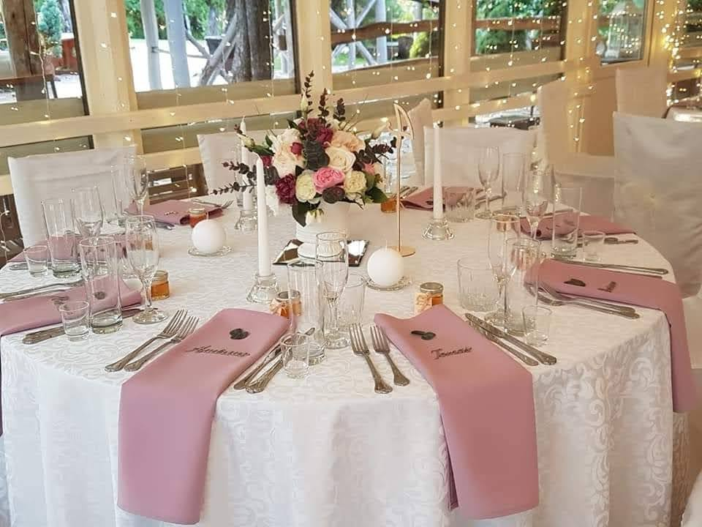
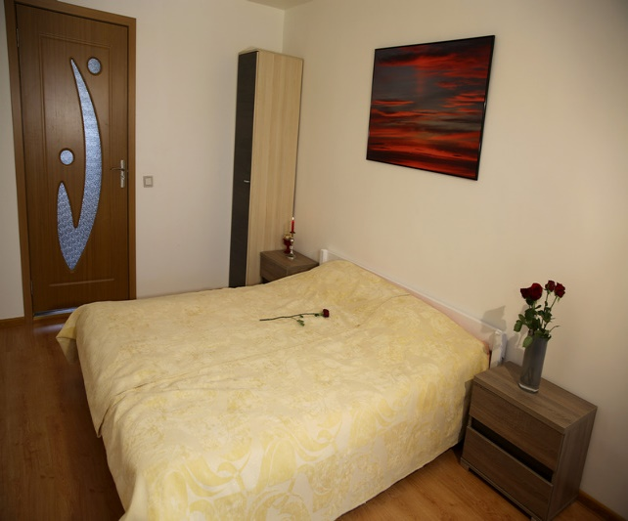
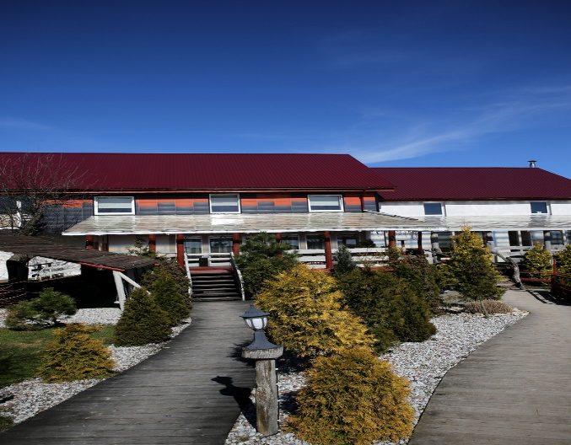

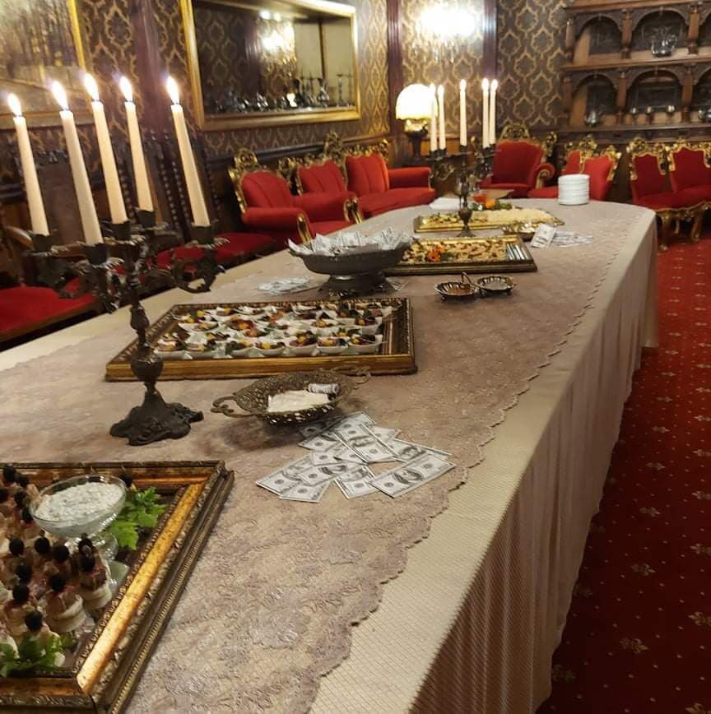
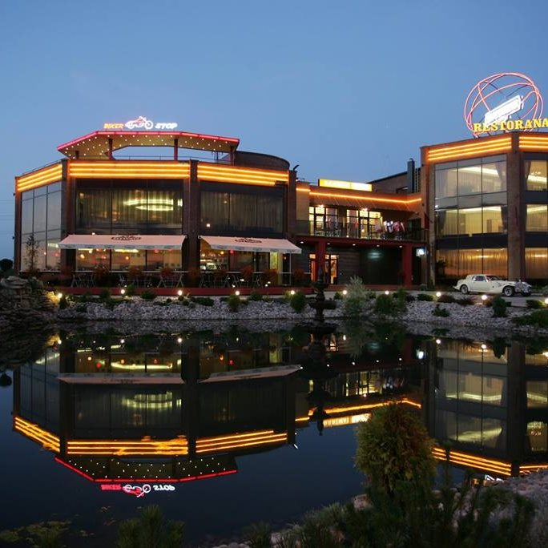
- Kavinė ir viešbutis VIA BALTICA. Kaina 45 EUR maistas. Alkoholis pagal faktą. Nakvynė 55 EUR dvivietis kambarys. Papildomas salės mokestis 200 EUR.
Kavinė įsikūrusi kelyje Kaunas – Klaipėda prie Megos.
- Kavinė SIESTA. https://restoranassiesta.lt/
Tik pobūvio salė ir maitinimas 50 EUR maitinimas. Alkoholis pagal faktą. Nuo 23h. + 70 EUR nuoma už val.
Įsikūrusi prie Babtų A1 kelyje, apie 25 km. iki Kauno.
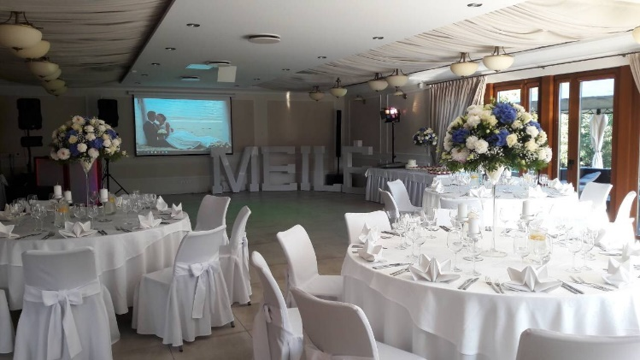
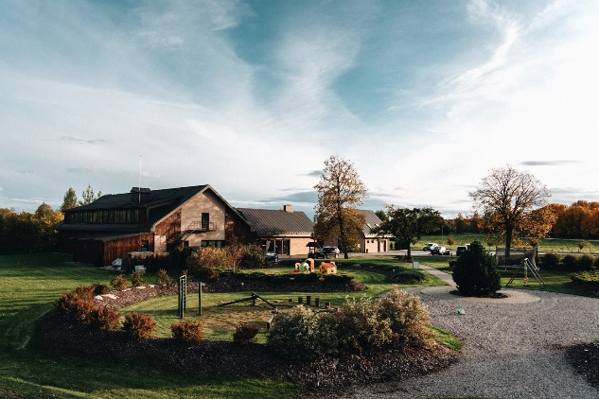

- Kauno Žalgirio jachtklubas. 50 EUR maistas ir alkoholis pagal faktą. Nakvynė šalimais esančiame viešbutyje Baltosios burės 30 EUR dvivietis kambarys.
https://www.jachtklubas.com/sventems
Vaizdinga vieta prie Kauno marių ir Pažaislio vienuolyno ansamblio.

